h - projekt s r.o., Korunní 968/31, Praha 2

Hala Pribram smluvni rozpocet

09/2024

č. pol.

Kód položky

Zkrácený popis

M.j.

Množství

J.C.

Celkem

akce: **Rekonstrukce podlahy ve sportovní hale**

**Příbram**

investor: **Město Příbram**

**Tyršova 108**

**2**

**61 01 Prříbram**

**1**

**V Ý K A Z V Ý M Ě R**

projektant.: **h - projekt s r. o.**

**Korunní 968/31**

**1**

**20 00 Praha 2**

vypracoval: **R. Polišenský**

**Nad Šárkou 16, PRAHA 6**

datum

změna

:

:

**červenec 2022**

**září 2024**

**CELKOVÁ REKAPITULACE**

1.

2.

3.

4.

Práce H S V

Práce P S V

Řemesla

391 685,88

4 522 292,84

0,00

Bourací práce

591 733,52

Celkem

**5 505 712,23**

82 585,68

55 057,12

55 057,12

5.

6.

7.

Zařízení staveniště

%

%

%

1,5

1

Kompletační činnost

Inženýrská činnost a odborný posudek podlahy

1

Celkem

**5 698 412,16**

8.

D P H - dle platné sazby

%

21,0

1 196 666,55

Předběžná cena celkem

**6 895 078,71**

Vypracováno dle ceníků databáze RTS

C Ú 2024

**1.**

**Práce H S V**

1.

2.

3.

ÚPRAVY POVRCHŮ

DOKONČUJÍCÍ KONSTRUKCE

PŘESUN HMOT

249 099,84

110 245,00

32 341,04

CELKEM

**391 685,88**

1.

ÚPRAVY POVRCHŮ

Vyrovnávací cementový potěr podkladního betonu -

doplnění do 30 % z ploch v tl. Do 30 mm - bude

upřesněno dle skutečnosti po demontáži stávající

podlahy, 680,0 x 0,3

Samoniveleční anhydritová vyrovnávací stěrka v tl.

1 mm

Doplnění podlahových mazanin pro nové sloupky a

po vybouraných sloupcích betonem prostým, 0,6 +

0,6

Začištění omítek kolem stěn před osazením nového

povrchu podlahy pod lištou po demontáži

stávajících obkladů

1

.

.

63245 - 1022

63242 - 3101

m2

m2

204,0

680,0

481,90

98 307,60

2

192,30

7 735,00

92,80

130 764,00

3

.

.

63131 - 2141

61240 - 9991

m3

m

1,2

9 282,00

4

115,8

10 746,24

celkem

**249 099,84**

2.

DOKONČUJÍCÍ KONSTRUKCE

rozpočet

stránka 1

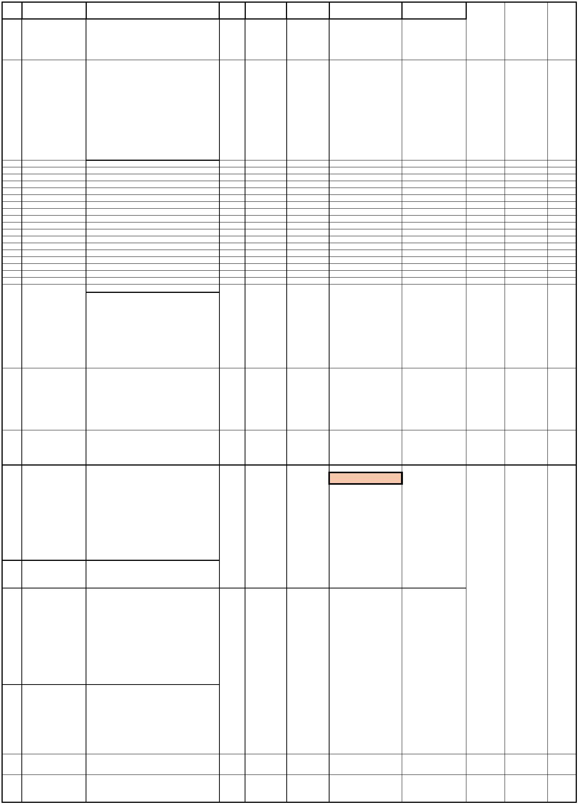

h - projekt s r.o., Korunní 968/31, Praha 2

Hala Pribram smluvni rozpocet

09/2024

Vyčištění objektů ostatních po dokončení

1

2

3

.

.

.

95290 - 1411

95290 - 2110

95290 - 2110

stavebních prací

Čištění podlah po vybourání stávající skladby

zametením

Čištění podlah přístupových chodeb objektu

průběžné zametením - odhaden

Provedení ochranných konstrukcí podlah z

geotextilií s odstraněním - odhadem, upřesní se dle

skutečnosti

m2

m2

m2

680,0

680,0

800,0

33,30

45,20

30,90

22 644,00

30 736,00

24 720,00

4

.

.

Rpoložka

HZS

m2

300,0

10,0

89,30

26 790,00

5 355,00

Drobné pomocné a dokončující konstrukce a práce

neměřitelné

5

hod

535,50

celkem

**110 245,00**

3

.

.

PŘESUN HMOT

1

99802 - 1002

Přesun hmot ztížený z pol. 1 - 2

%

9

**32 341,04**

**2.**

**Práce P S V**

1.

2.

3.

4.

IZOLACE PROTI VODĚ

KONSTRUKCE TRUHLÁŘSKÉ

SPORTOVNÍ VYBAVENÍ

320 253,11

79 743,07

86 526,51

POVRCHY POVLAKOVÉ SPORTOVNÍ

4 035 770,15

celkem

**4 522 292,84**

1.

1.

2.

IZOLACE PROTI VODĚ

Izolace proti vlhkosti nátěrem ALP vodorovným za

studena vč. Dodávky, 680,0 x 1,15

Dtto, ale svislý nátěr - vytažení do stěn pod obklad a

u pouzder volejbalových sloupků, 2*1,5*1,2 +

115,8*0,1 x 1,2 + 4*1,5*1,2

71111 - 1001

71111 - 2001

m2

m2

782,0

24,8

82,10

64 202,20

2 596,56

104,70

Izolace proti vlhkosti pásy přitavením vodorovná vč.

Dodávky, 680,0 x 1,15

Dtto, ale svislými pásy přitavením

3

4

.

.

71114 - 1559

71114 - 2559

m2

m2

782,0

17,6

295,10

422,50

230 768,20

7 436,00

305 002,96

5.

998775193

Přesun hmot

celkem

%

5,0

15 250,15

**320 253,11**

2.

KONSTRUKCE TRUHLÁŘSKÉ

Opatrná demontáž části stávajících obkladů stěn z

OSB desek pro výměnu podlah

Opatrná montáž stávajících obkladů stěn po

výměně podlah

Úprava stávajících obkladů stěn dle potřeby, odhad

30 % z plochy

1.

2.

3.

4.

76641 - 1811

76641 - 6141

HZS

m2

m2

m2

%

162,4

162,4

15,0

5,0

157,10

172,60

25 513,04

28 030,24

22 402,50

1 493,50

75 945,78

998775193

Přesun hmot

celkem

3 797,29

**79 743,07**

3

.

.

SPORTOVNÍ VYBAVENÍ

Montáž a dodávka nového ocelového pouzdra pro

osazování sloupků volejbalu vč. Víčka - typový

výrobek certifikovaný, 2 + 4

1

R000111

ks

6,0

2 318,00

13 908,00

Montáž a dodávka plastové trubky pro osazení

pouzdra prof. 200 mm dle detailu do betonového

základu

Dodávka nových volejbalových sloupků kompletních

dle výběru

2.

3.

4.

R000112

R000113

ks

ks

%

6,0

4,0

5,0

273,70

1 642,20

16 714,00

66 856,00

2 406,20

4 120,31

hliníkové sloupky

8

998775193

Přesun hmot

celkem

**86 526,51**

4.

POVRCHY POVLAKOVÉ SPORTOVNÍ - atyp

Montáž a dodávka - položení víceúčelové

sportovní vinylové podlahy haly s kompletní

skladbou z březové překližky na podkladní rošt,

podložkami a PE folií, 680,0 x 5 % prořez - dvě

barvy

M+D přechodové podlahové lišty dle projektu ve

dveřích z Al profilu, (2,7 + 0,92 + 1,52 + 1,54 + 0,9)

x 10 % prořez

1

.

.

R776001

R776002

m2

m

714,0

9,0

4 919,00

1 856,40

3 512 166,00

16 707,60

2

Montáž podlahové lemovací solkové lišty kolem

stěn, vel. 26x60 mm s pryžovým těsněním dle

projektu, (2*3,42 + 15,06 + 0,13 + 0,84 + 33,24 +

0,33 + 0,61 + 0,7 + 6,7 + 2*0,15 + 12,78 + 0,2 +

3.

R776003

3,38 + 0,1 + 33,49 + 0,97 + 0,06)

m

115,8

92,80

10 746,24

Dodávka soklové lišty profilové odvětrávací dle

projektu vel. 26x60 mm, 115,8 x 10 % na prořez

Dodávka spojovacího materiálu podlahy

4

5

.

.

R776004

R776005

m

m2

128,0

680,0

749,70

45,20

95 961,60

30 736,00

Lajnování sportovního povrchu dle sportů nástřikem

s vysokou oděruodolností vč. rozměření, lajny bílé -

(2*18,0 + 4*9,0 + 4*0,25 + 16*0,25) = 77,0 m,

zelené - (6,1*12 + 13,4*8 + 4,6*4) = 202,0 m, žluté

-

(2*33,2 + 3*16,4 + 2*1,0 + 2*0,15 + 2*21,3 + 18,0

6.

R776006

+ 2*3,0 + 2*0,3) = 186,0 m

m

465,0

119,00

55 335,00

Úprava a podložení spodního konce stávajících

obkladů stěn pro lepší stabilitu u podlahy

Provedení výškové zaměřovací sítě s rastrováním

Provedení kontrolního měření vlastností podlahy po

realizaci prací

7

8

.

.

R776007

R776008

m

kpl

115,8

1,0

35,70

32 130,00

4 134,06

32 130,00

9.

R776009

R776010

kpl

kpl

1,0

1,0

44 625,00

41 049,12

44 625,00

41 049,12

10.

Dopravné materiálu na podlahu

3

843 590,62

192 179,53

11.

99877 - 5102

Přesun hmot

celkem

%

5,0

**4 035 770,15**

**4.**

**BOURACÍ PRÁCE**

Odstranění stávající povlakové krytiny sportovní

lepené

1.

77651 - 1810

m2

680,0

179,30

121 924,00

0,0016 1,088

um

rozpočet

stránka 2



h - projekt s r.o., Korunní 968/31, Praha 2

Hala Pribram smluvni rozpocet

09/2024

Demontáž stávajících lemovacích dřevěných lišt

2.

77541 - 1820

šroubovaných - opatrné do suti

m

115,8

36,90

4 273,02

0,001 0,1158

Demontáž podlah z fošen tl. Do 50 mm, 2x fošny tl.

40 mm křížem, 2 x 680,0

Dtto, ale z prken tl. 24 mm

Demontáž podlah vlysových přibíjených

Demontáž přechodových lišt ve dveřích, 3*1,23 +

2,0 + 1,0

3

4

5

.

.

.

76252 - 1812

76252 - 1811

77552 - 1800

m2

m2

m2

1360,0

680,0

680,0

65,50

53,60

210,60

89 080,00

36 448,00

143 208,00

0,024 32,64

0,016 10,88

0,02 13,6

6.

76698 - 1100R

m

9,0

23,80

214,20

0,002 0,018

Opatrná demontáž stávajících pouzder sloupků pro

volejbal

Dtto, ale pro tenis

7

8

.

.

R položka

R položka

ks

ks

2,0

2,0

6 842,50

6 842,50

13 685,00

13 685,00

0,0001 0,0002

0,0001 0,0002

Seřízunutí stávajícího dřevěného obkladu stěn cca

o 20 mm pro lepší pokládku nových podlahových

konstrukcí - je demontáž

9.

R položka

m

0,0

238,00

0,00

0,0018

0

Vybourání otvorů v betonových mazaninách do

plochy 1,0 m2 a tl. Přes 20 cm, 4*0,3*0,3*0,3 +

2*0,6*0,6*0,5 + 4*0,6*0,6*0,5

1

1

0.

1.

96504 - 2221

HZS

m3

hod

1,25

10,0

6 854,40

535,50

8 568,00

5 355,00

2,2 2,75

0,009 0,09

bet

Drobné a pomocné neměřitelné bourací práce

1,20

1

2.

3.

97908 - 2111

97908 - 2121

Vnitrostaveništní doprava suti vodorovně do 10 m

Příplatek za každých dalších 5 m vodorovně -

upřesní se dle skutečnosti, 10 x 61,2

Vodorovná doprava suti na skládku do 6 km se

složením, celkem do 20 km - upřesní se dle

skutečnosti, z betonu, pol. 10

Příplatek za každý další 1 km, 14 x 2,75

Poplatek za uložení stavebního odpadu na skládce

z betonu

t

t

61,2

295,10

18 060,12

17 870,40

1

612,0

29,20

1

1

4.

5.

97908 - 3117

97908 - 3191

t

t

2,75

38,5

339,20

29,80

932,80

1 147,30

16.

97999 - 0103

t

2,75

773,50

2 127,13

Vodorovná doprava suti na skládku do 6 km se

složením, celkem do 20 km - upřesní se dle

skutečnosti, z umělé plochy, pol. 1

Příplatek za každý další 1 km, 14 x 1,1

Poplatek za uložení stavebního odpadu na skládce

z asfaltu a umělky

1

1

7.

8.

97908 - 3117

97908 - 3191

t

t

1,1

15,4

339,20

29,80

373,12

458,92

19.

97999 - 0122

t

1,1

10 436,30

11 479,93

Vodorovná doprava suti na skládku do 6 km se

složením, celkem do 20 km - upřesní se dle

skutečnosti, směsné s dřevem, 61,2 - 3,85

Příplatek za každý další 1 km, 14 x 57,4

Poplatek za uložení stavebního odpadu na skládce

směsné s dřevem

2

2

0.

1.

97908 - 3117

97908 - 3191

t

t

57,4

803,6

339,20

29,80

19 470,08

23 947,28

22.

97999 - 0107

t

57,4

1 035,30

59 426,22

61,1822

celkem

**591 733,52**

rozpočet

stránka 3

